

[Año]

SUPER NOTA

*Nombre del alumno:* Claudia sofia Chávez Laparra

*Parcial:* 1°

*Nombre del profesor:* Luz Elena Cervantes

*Nombre de la licenciatura*: Nutrición

**NIVELES DE ESTUDIO EN LA QUÍMICA**.

La vida está compuesta por gran cantidad de elementos químicos que se organizan de manera jerárquica en diferentes niveles de complejidad. Estos niveles son: átomos, moléculas, macromoléculas, células, tejidos, órganos, sistemas y organismos.

**DIVISIÓN DE LA QUÍMICA**.

Debido al gran campo de estudio se divide en química general y descriptiva.

* *La química general* se encarga de revisar los principios básicos que son comunes a todas las ramas de la química.
* *La química inorgánica* estudia los componentes de la naturaleza considerados como no orgánicos
* *La química orgánica* estudia las reacciones con el carbono (natural o artificial) y sus combinaciones.

.

**¿QUÉ ESTUDIA LA QUÍMICA?**

La química es una ciencia básica de las ciencias naturales, la cual estudia la composición, estructura y propiedades de la materia.

INTRODUCCIÓN A LA QUÍMICA ÓRGANICA

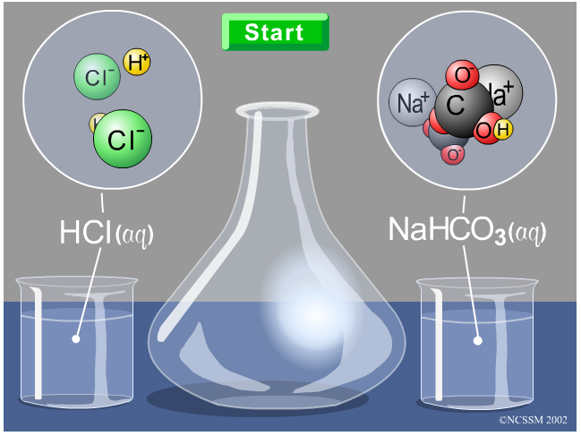

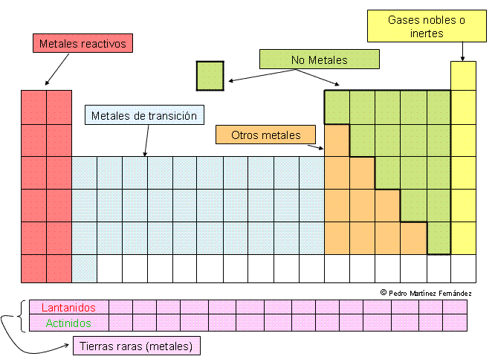

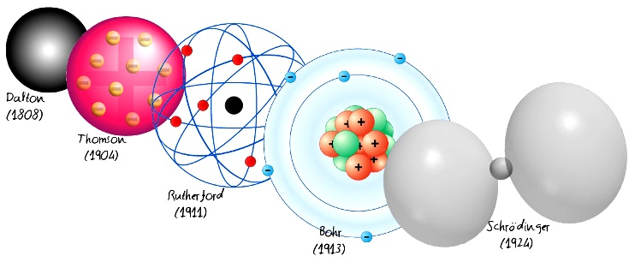

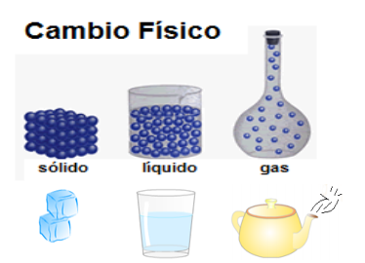

**CLASIFICACIÓN DE LA MATERIA**

La materia se puede clasificar en base a su composición: ***Sustancias puras:*** Son uniformes en su composición y propiedades.

Elementos: Son las sustancias fundamentales a partir de las cuales se constituyen los compuestos.

Compuestos: Es la proporción de dos o mas elementos diferentes en proporciones fijas y definidas.

***Mezcla:*** Es la unión de dos o mas sustancias puras en proporción variable, donde ninguna de ellas pierde sus propiedades originales.

Mezcla homogénea: A simple vista no se pueden ver sus componentes. El tamaño de la partícula es menor a un nm.

**ESTRUCTURA SUBATÓMICA**.

Estructura atómica de la materia, es la disposición que presenta los elementos más pequeños que la conforman (átomos, electrones, protones, neutrones, núcleo) y que define las propiedades de cada uno de los materiales.

PROPIEDADES DE LA MATERIA.

* Las propiedades físicas características de una sustancia son aquellas que permiten identificarla sin alterar su composición.
* Las propiedades químicas son las que relacionan los cambios de composición de una o varias sustancias cuando reaccionan con otras sustancias.

**CONCEPTO DE MATERIA.**

La materia es todo lo que ocupa un lugar en el espacio. Existen 3 estados básicos de estudio de la materia: sólido, líquido y gaseoso.

Aunque en general existen 5: sólido, líquido, gas, condensado de Bose- Einstein y plasma. Cada estado tiene sus propias características

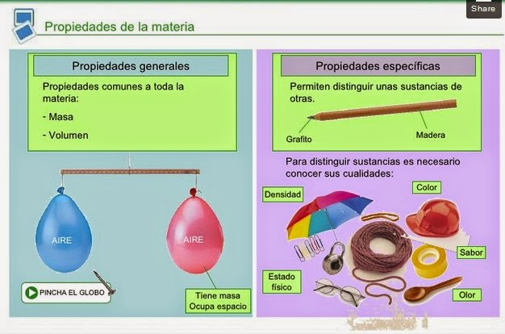

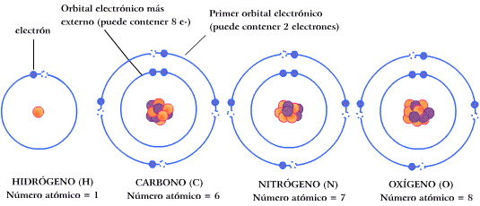

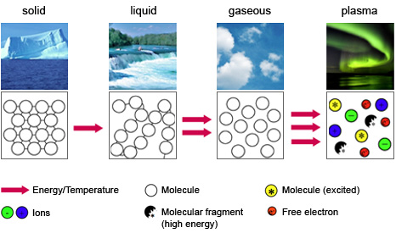

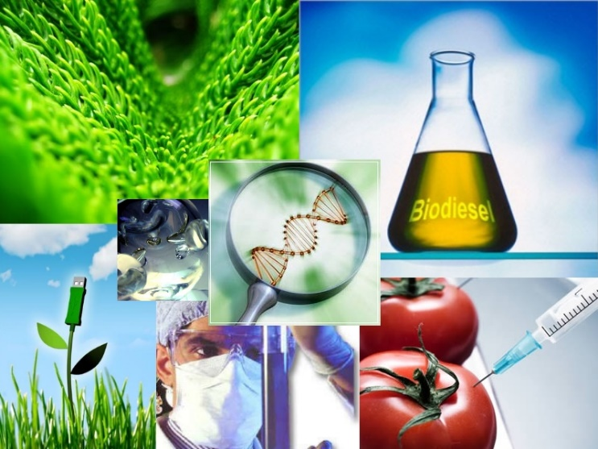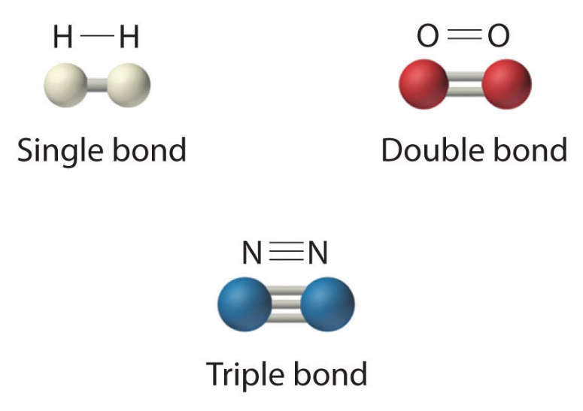

REFERENCIA.

ANTOLOGÍA DE QUÍMICA ORGANICA UDS 2023

**PRINCIPALES APLICACIONES DE LA QUÍMICA.**

Sus aplicaciones son diversas, puede estar presente en la industria de los elementos, en conservas, en la industria del calzado, en un laboratorio de análisis clínicos, en la síntesis de nuevos productos que sean armónicos con el ambiente, etc. Esto con la finalidad de descubrir cosas nuevas, dar soluciones a problemáticas o a la mejora continua.

**¿CÓMO SE FORMAN LOS COMPUESTOS QUÍMICOS’**

Se forman por la combinación química de dos o mas elementos diferentes unidos entre sí en proporción fija, se pueden separar mediante métodos químicos en sustancias con una estructura química mas sencilla.